Lejerbo Aalborg
Afd. 76
Ref. af Informationsmøde vedr. altanrenovering
Tirsdag d. 11. december 2018 kl. 19 - Afholdt i selskabslokalet på Thulevej
Tilstede:
Sif Rasmussen (Driftschef Lejerbo)
Peter Olsen (Lokalinspektør Lejerbo)
Carsten Christiansen (Windoor)
Lars Anton Pedersen (ATRA Arkitekter)
Kent og Jørn (Ejendomsfunktionærer)
Bestyrelsen fra afd. 76
Beboere
Formand Anette Guldfeldt bød velkommen og fortalte om mødets program.
Tidsplan.
Carsten (Windoor) orienterede om tidsplanen over renoveringen. Se vedlagte tidsplan. Tidsplanen er foreløbig og kan godt ændre sig i løbet af projektet.
Der bliver opsat tidsplan i begge vaskerier samt i vinduet til ejendomskontoret.
Der er sammen med dette referat omdelt en officiel varsling om at renoveringen igangsættes. Varslet på de 6 uger er for de første lejligheders vedkommende ikke overholdt, men vi håber at beboerne alligevel vil lade håndværkerne få adgang – det er jo til alles bedste.
Der vil blive omdelt yderligere varsel 14 dage før vi går i gang ved den enkelte lejlighed, og igen 3 dage før i postkassen.
Nedbryderen vil have behov for at få adgang gennem lejligheden til altanen ved nedbrydningen. Der vil sammen med varslingen blive udleveret en kuvert, hvor man har mulighed for at putte sin nøgle i og levere den i ejendomskontorets postkasse, hvis man ikke selv har mulighed for at være hjemme på det varslede tidspunkt.
DET ER VIGTIGT, at håndværkerne kan få adgang til lejemålet på det varslede tidspunkt, for ellers kan tidsplanen skride og projektet ende med at blive dyrere end planlagt!!
Projektet.
Lars (Atra Arkitekter) orienterede om, og viste billeder af de nye altaner.
I stueetagerne vil vinduespartiet kunne skubbes helt til side.
På øvrige etager vil der være en glas brystning på 80 cm, så det er de øverste vinduer der kan skubbes til side, og på ydersiden vil der være et værn.
De nye glaspartier er ikke fuldstændig luft- og vandtætte, når partierne er lukkede, men de er en del tættere end de nuværende partier.
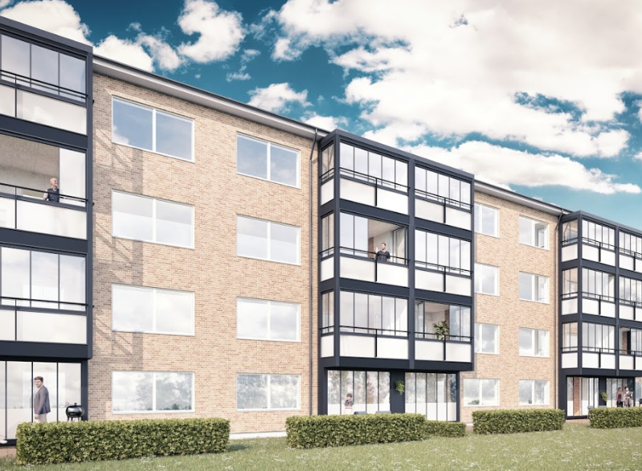 Fortsættes på bagsiden!

Praktiske oplysninger.
Sif (Lejerbo) orienterede om de praktiske ting i forløbet (Der er sket et par ændringer i planlægningen siden mødet – er anført med kursiv skrift.)
- Beboerne skal selv tømme deres altankasser for planter o.lign., som de ønsker at beholde.
Jord m.m. i altankasserne fjernes af Lejerbo og nedbryderen i forbindelse med nedbrydningen!
- Beboerne skal selv fjerne eventuelle gulve m.m. på altaner – også selvom det var der, da de flyttede ind. Der opstilles IKKE containere til affaldet, men hvis man har affald, man har svært ved selv at komme af med, kan man kontakte ejendomskontoret, der evt. kan være behjælpelige med at finde en løsning.
- Beboerne skal selv tømme skabe på altaner.
- Der må IKKE lægges affald i håndværkernes containere, når man tømmer altanerne!! De sorterer deres affald, og hvis vi putter noget forkert i deres containere, skal vi betale for at affaldet skal sorteres!
- P-kælderen vil blive afspærret under arbejderne på blok R. Der skal ikke betales garageleje i de måneder, hvor garagen ikke kan benyttes.
- Håndværkerne vil komme til at fylde på P-pladserne – men de vil være væk kl. 18.
- Det kommer til at larme og støve en hel del, når de nuværende altaner skal skæres ned.
- Rengøringen af trapperum kan evt. være på et lavere niveau under renoveringen.
- Opgangene bliver ikke malet før renoveringen er afsluttet, da prisen fra maleren på projektet er alt for høj, og vi selv kan få det gjort billigere efterfølgende. Men det betyder også, at vi først kan få malet, når håndværkerne fra renoveringsprojektet er helt færdige i afdelingen.
- Ved akutte skader udenfor arbejdstid, kontaktes skadeservice SSG på nr. 70208120 .
- Ved spørgsmål undervejs i projektet kan der ringes eller skrives til Callcenteret Gistrup på nr. 30845617 eller beboeraalborg@net.lejerbo.dk. Der kan ikke forventes svar straks, men hvis der ikke kan svares straks vil spørgsmålet blive givet videre til de relevante personer, der tager sig af at svare, så snart de har mulighed for det.
- Der vil blive omdelt statusmeddelelser undervejs i projektet, så beboerne orienteres om, om f.eks. tidsplanen overholdes.
- Hvis altanen ikke er ryddet, når håndværkerne skal ind, betaler lejer selv for rydning af altanen. Men husk at det kan tage ekstra tid og skubbe tidsplanen - og evt. give projektet ekstra udgifter - hvis ikke altanerne er ryddet til aftalt tidspunkt!
- Huslejestigning vil blive varslet med 3 måneder.

Tinna Mulle Larsen

